**Dokumen Wireframing dan Prototyping**

**1. Sketsa Layout Dasar**

**1.1. Tujuan Sketsa Layout Dasar**

* Menyediakan gambaran visual awal tentang tata letak halaman web.
* Membantu dalam merencanakan struktur halaman dan aliran konten sebelum pembuatan wireframe yang lebih detail.

**1.2. Sketsa Layout Dasar**

* **Deskripsi**: Sketsa layout dasar adalah gambar kasar yang menunjukkan tata letak elemen utama di halaman web, termasuk header, footer, sidebar, dan konten utama.

**1.2.1. Elemen Layout Dasar**

* **Header**
  + Brand (“Spatuan”) disebelah pojok kiri
  + Menu Navigasi(Home , about , pricelist) di sebelah pojok kanan
  + Cart (keranjang) di sebelah pojok kanan
  + Profil (logo profil) di sebelah pojok kanan
* **Konten Utama**
  + Area Hero (Gambar atau slider utama)
    - Headline utama : “Christmas Promo”
    - Tombol CTA: “shop now”
    - Gambar utama disebalah kanan headline (Sepatu)
  + Bagian Promo dan Trending categories
    - Slide promo: Di bagian atas Tengah
    - Judul : “Trending Categories” di bagian Tengah di bawah slide promo
    - Trending Categories: 3 foto berada di kiri Tengah dan kanan yaitu “deep clean”, “White Shoes Treatment”, “Fast Clean”
  + Bagian Becoume our Member
    - Judul: “Become our Member” dibagian Tengah atas
    - Tabel daftar member dan tombol CTA “send” berada di Tengah kanan
* **Sidebar**
  + Navigasi: “Home, About, Pricelist, Membership (hanya untuk admin)” sebelah kiri atas
  + Tombol CTA : “Login” sebelah kiri bawah
* **Footer**
  + Quotes: “Solusi Terbaik untuk Sepatu Bersih, Segar, dan Terawat! Kami merawat setiap langkah Anda dengan layanan cuci sepatu profesional, menghadirkan kualitas terbaik agar sepatu Anda tetap tampil prima, nyaman, dan tahan lama. Percayakan sepatu kesayangan Anda kepada Spatuan, karena setiap langkah layak mendapatkan perawatan istimewa!” berada di atas hakcipta ditengah
  + Hak cipta: “Copyright 2024 @Spatuan. Designed by FDR” ditengah bawah Qoutes

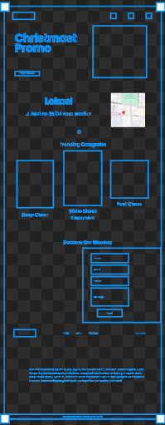**1.3. Contoh Sketsa Layout**

* **Gambar Sketsa**:
* **Catatan**: Sketsa ini adalah panduan awal untuk tata letak halaman dan dapat disesuaikan sesuai kebutuhan selama proses desain.

**2. Pembuatan Wireframe untuk Halaman Utama**

**2.1. Tujuan Wireframe**

* Menyediakan representasi visual rinci dari halaman utama yang akan memandu pengembangan desain dan fungsionalitas lebih lanjut.
* Memfasilitasi komunikasi antara tim desain, pengembang, dan pemangku kepentingan mengenai tata letak dan elemen halaman.

**2.2. Komponen Wireframe Halaman Utama**

**2.2.1. Header**

* **Logo**: Terletak di bagian kiri atas, berfungsi sebagai tautan ke halaman beranda.
* **Menu Navigasi**: horizontal dengan menu utama profil, car, sidebar
* **Profil**: “Ikon profil” Terletak dibagian atas kanan halaman, berfungsi sebagai tautan ke halaman profil
* **Cart**: “keranjang” di bagian kanan atas

**2.2.2. Area Hero (Gambar atau slider utama)**

* **Headline utama :** “Christmas Promo”
* **Tombol CTA:** “shop now”
* **Gambar utama: “**disebalah kanan headline (Sepatu)”

**2.2.3. Bagian Promo dan Trending categories**

* **Slide promo:** Di bagian atas Tengah
* **Judul:** “Trending Categories” di bagian Tengah di bawah slide promo
* **Alamat:** 3 foto berada di kiri Tengah dan kanan yaitu “deep clean”, “White Shoes Treatment”, “Fast Clean”

**2.2.4. Sidebar**

* **Navigasi:** “Home, About, Pricelist, Membership (hanya untuk admin)” sebelah kiri atas
* **Tombol CTA:** “Login” sebelah kiri bawah.

**2.2.5. Footer**

* **Quotes:** “Solusi Terbaik untuk Sepatu Bersih, Segar, dan Terawat! Kami merawat setiap langkah Anda dengan layanan cuci sepatu profesional, menghadirkan kualitas terbaik agar sepatu Anda tetap tampil prima, nyaman, dan tahan lama. Percayakan sepatu kesayangan Anda kepada Spatuan, karena setiap langkah layak mendapatkan perawatan istimewa!” berada di atas hakcipta ditengah
* **Hak cipta:** “Copyright 2024 @Spatuan. Designed by FDR” ditengah bawah Qoutes.
* **2.3. Contoh Wireframe Halaman Utama**
* 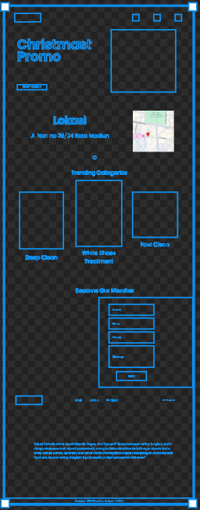**Gambar Wireframe**:
* **Catatan**: Wireframe ini menyediakan panduan visual untuk desain dan pengembangan. Elemen dan tata letak dapat diubah berdasarkan umpan balik dan iterasi desain.

**2.4. Rencana Tindakan Selanjutnya**

* **Uji Wireframe**: Melakukan sesi uji kegunaan dengan prototipe wireframe untuk mendapatkan umpan balik dari pengguna dan pemangku kepentingan.
* **Revisi dan Iterasi**: Menyempurnakan desain berdasarkan umpan balik yang diterima.
* **Pembangunan Prototipe**: Mengembangkan prototipe interaktif berdasarkan wireframe untuk pengujian lebih lanjut dan validasi desain.